鼎阳科技2023年加码研发投入 高端仪器产品战略卓越成效
来源： 上海证券报·中国证券网
上证报中国证券网讯 近年来，电子测量仪器行业在我国属于基础性和战略性新兴产业，鼎阳科技作为行业领军企业，发展尤其迅速。2018年至2022年，鼎阳科技营收规模从1.54亿元增长至3.98亿元，净利润从2939.55万元增长至1.41亿元，近四年营收和利润CAGR分别高达26.75%和48.54%，增长速度大幅领先行业平均水平，引领行业高速发展。
业绩快报显示，2023年，鼎阳科技高端产品营业收入同比增长55.00%，高端产品占比提升近4个百分点至22%，拉动四大类产品平均单价同比提升23.40%。销售单价在3万元和5万元以上产品，销售额分别同比增长90.06%和158.25%，充分体现了公司高端战略的卓越成效。品类方面，公司射频微波类产品矩阵趋于完善，收入持续高增，2023年同比增长59.70%，展现高增长潜力；高分辨率数字示波器产品竞争优势明显，2023年境内收入同比增长68.77%，有效拉动公司业绩增长。
鼎阳科技的快速发展离不开在研发创新上的大量投入。数据显示，公司研发投入从2021年的3829.09万元增加至2023年的8632.84万元，占营业收入比重从12.60%提升至17.86%。同时，2023年，公司毛利率达61.50%，同比增长3.96个百分点，盈利能力稳步提升。
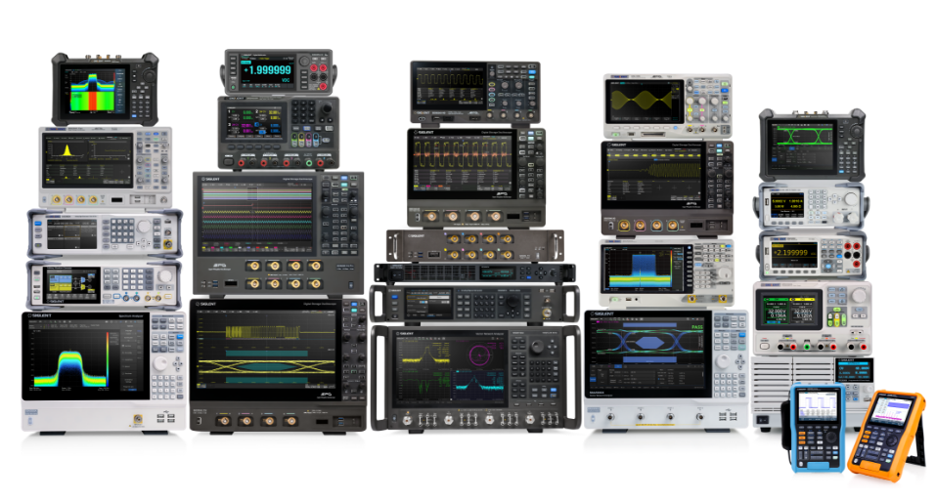
高强度研发投入极大促进了鼎阳科技的产品开发和迭代，不仅体现在产品数量、产品种类上，更体现在产品带宽、频率等关键指标的突破。从研发成果来看，2023全年，公司发布7款新品，在产品端持续迭代升级，落脚产品性能优化（12-bit高分辨率数字示波器）、产品形态丰富（8通道数字示波器、手持式矢量网络分析仪、可编程线性直流电源）、新品类扩展（手持信号分析仪）等方面。（朱先妮）

